Выполнила:
Учитель математики СШ №9 г.Петропавловска СКО Республики Казахстан:
Шарипова Айман Сакиновна.

Интегрированный урок математики: «Решение физических задач с помощью линейных уравнений».

Цель: использование математических методов для решения физических задач.
Задачи:
- повторить взаимосвязь таких физических величин как скорость, время, путь, средняя скорость;
- закрепить навык решения физических задач с данными величинами;
- научить решать задачи физического содержания с помощью линейных уравнений;
Методы обучения: проблемный
Формы обучения: Групповая
Оборудование: интерактивная доска, технологические карты.

План урока:
- Организационный момент.
- Актуализация имеющихся знаний.
- Решение задач.
- Домашнее задание
- Подведение итогов, рефлексия.

Ход урока:
- Организационный момент.

- Здравствуйте, дети!
На доске: ФИЗИКА, МАТЕМАТИКА
- На доске записаны два слова. Прочитаем эти слова. Они переплелись неслучайно. Сегодня на уроке мы убедимся, что две науки: математика и физика тесно связаны друг с другом и им друг без друга не обойтись.

- Актуализация имеющихся знаний.

- У всех на столе есть технологическая карта, которую вы сдадите в конце урока. Подпишем ее, запишем дату сегодняшнего урока, фамилия, имя и класс.
- И для того чтобы приступить к нашему уроку вспомним с вами ранее изученный материал.

Задание 1. Допиши определение.
- Длина траектории по которой двигалось тело в течение какого-то промежутка времени, называется … (путь)
- Равенство, в котором неизвестное обозначается буквой, называется … (уравнение)
- Отношение перемещения к промежутку времени – это … (скорость)
- Физическая величина, основной единицей которой является секунда – это …(время)
- Решить уравнение это значит - найти его … (корни или доказать что корней нет)
- Изменение положения тела или его частей относительно друг друга с течением времени называется механическое … (движение)
- Уравнение вида ax=b , где x – переменная, a и b – любые числа называется … уравнением с одной переменной. (линейным)

- Заполняем оценочный лист. Все верно – 5 баллов, 2-3 ошибки – 4 балла, 4-5 ошибок – 3 балла, нет верных ответов – 2 баллов.

Задание 2. Найти соответствие. Необходимо соединить стрелочками физическую величину с ее единицей измерения.
Таблица 1. Найди соответствие.
υ | мин | Какие их этих величин измерения являются векторными?  _______________  _____________
 | км/ч
t | м
 | м/с
S | с
 | км
Ответ.
υ | мин | Какие их этих величин измерения являются векторными?  (скорость)
 | км/ч
t | м
 | м/с
S | с
 | км
- Заполняем оценочный лист. Все верно – 5 баллов, 2-3 ошибки – 4 балла, 4-5 ошибок – 3 балла, нет верных ответов – 2 баллов.

- Решение задач.

- Приступим к решению задач. Сегодня мы будем решать с Вами задачи с физической точки зрения и с математической. И в итоге составим алгоритм решения физических задач с помощью линейных уравнений.

-Для этого вспомним формулы для нахождения скорости, времени и расстояния.
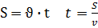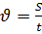
Вспомним опорные схемы, которые помогут нам составить уравнение для решения задач.
1 вид. Одна величина + другая величина = сумма величин
2 вид. Одна величина - другая величина = разность величин
3 вид. Одна величина = другая величина

Задача 1.
- Итак, представим себе следующую сказочную ситуацию.
Ученик читает условие задачи:
В лесу мимо пня на котором сидела Маша в 20 часов 00 минут пробежал Медведь со скоростью 1,8 км/ч. Через некоторое время в 20 часов 06 минут Маша пустилась в погоню за Медведем со скоростью 3,6 км/ч. Сколько времени понадобится Маше, чтобы догнать Медведя?

Математический метод.
- Для решения данной задачи нам понадобится.
 | υ, км/ч | t, ч | S, км
Медведь
Маша

- Какая физическая величина известна? (скорость)
Чтобы найти взаимосвязь t и S, проследите еще раз за ситуацией. (Учитель показывает на схеме одинаковый (равный) путь, который пробежали Маша и Медведь).

- Какой путь S, пробежал каждый? (одинаковый)
- Что можно сказать о времени t? (время движения Маши на 6 мин больше)
- Как можно выразить 6 мин в часах?
(Учитель на доске) 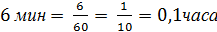
- Какое время возьмем за х? (наименьшее – время движения Медведя)
- Тогда какое время была в пути Маша? (на 0,1 ч больше, т.е. х+0,1 ч)
- Запишем это в таблицу.
 | υ, км/ч | t, ч | S, км
Маша |  | х ч | S₁, км | S₁= S₂
Медведь |  |  | S₂, км
3,6х =1,8(х+0,1)
3,6х –1,8 х – 0,18 = 0
1,8х – 0,18 = 0
1,8х = 0,18
х = 0,18/1,8
х = 0,1 часа – время Маши
Ответ: Время Маши – 0,1 часа.

Физический метод
Дано: | СИ: | Решение:  , т.к. =>  Ответ:
- ?

Все верно – 5, 2-3 ошибки – 4, 4-5 ошибок – 3, нет решения – 2.

- Теперь будем решать задачи самостоятельно.

Задача 2. Составьте задачу по рисунку и решите математическим и физическим способом.

Математический метод
Таблица 2
 | υ, км/ч | t, ч | S, км
I
II

Решение:
 | υ, км/ч | t, ч | S, км
I | 2х | 2 ч | 4х км | 108 км
II | х | 2 ч | 2х км

Составляем уравнение
4х + 2х = 108
6х = 108
х = 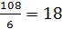 км/ч – скорость второго
2х = 2∙18 = 36 км/ч – скорость первого
Ответ: Через 2 часа скорость первого равна 36 км/ч и скорость второго - 18 км/ч.

Физический метод.

Дано: | СИ:  7200 с  108000 м | Решение:  Ответ: через 2 часа скорость первого равна 10 м/с и скорость второго – 5 м/с.
- ?

Все верно – 5, 2-3 ошибки – 4, 4-5 ошибок – 3, нет решения – 2.

- Домашнее задание
Задача 1. От станции А первый поезд находится на расстоянии 70,5 км, а второй поезд – на расстоянии 56,75 км. Первый поезд едет со скоростью 57 км/ч, а второй – со скоростью 62,5 км/ч. Через сколько часов оба поезда будут на одинаковом расстоянии от станции А.
Задача 2. Составьте по уравнению 7,8х = 9,3(х-10) условие задачи и решите ее.
- Подведение итогов, рефлексия.
- Итак, сегодня на уроке мы очень плодотворно поработали. Теперь давайте посчитаем свои баллы на оценочном листе и передадим их на первую парту.
Максимальный результат 16 баллов.
20-19 баллов – «5»
18-15 баллов – «4»
14-12 баллов – «3»
11 и менее – «2».
Поднимите руки у кого «5», у кого «4», у кого «3». Молодцы.

Сегодня мы с вами решали физические задачи с помощью уравнения. Давайте сейчас с Вами составим алгоритм решения подобных задач.

Алгоритм решения:
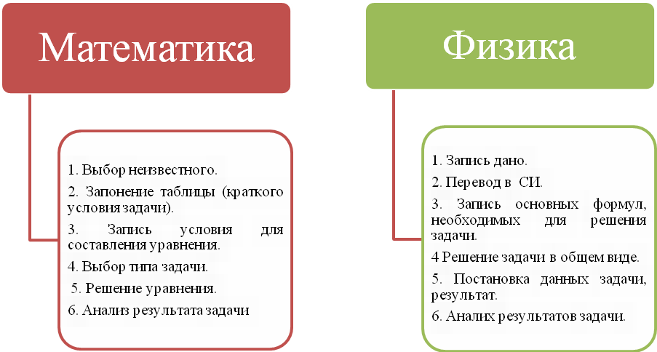

Дата____________ ФИ___________________________________________________ Класс____________
Оценочный лист

Допиши определение | Найди соответствие | Задача №1 | Задача №2

Количество баллов ___________
Оценка ___________

Что произвело на вас наибольшее впечатление?
Как вы оцениваете работу вашей группы?

